丰台区2010—2011学年度第一学期期末统一练习
高三物理 2011.1.
说明：本试卷满分为120分。考试时间120分钟。
注意事项：
- 答题前，考生务必先将答题卡上的学校、年级、班级、姓名、准考证号用黑色字迹签字笔填写清楚，并认真核对条形码上的准考证号、姓名，在答题卡的“条形码粘贴区”贴好条形码。
- 本次考试所有答题均在答题卡上完成。选择题必须使用2B铅笔以正确填涂方式将各小题对应选项涂黑，如需改动，用橡皮擦除干净后再选涂其它选项。非选择题必须使用标准黑色字迹签字笔书写，要求字体工整、字迹清楚。
- 请严格按照答题卡上题号在相应答题区内作答，超出答题区域书写的答案无效，在试题、草稿纸上答题无效。
- 请保持答题卡卡面清洁，不要装订、不要折叠、不要破损。
第Ⅰ卷（选择题 共48分）
一、本题共12小题；每小题4分，共48分。在每小题列出的四个选项中，选出符合题目要求的一项。
1. 爱因斯坦是近代最著名的物理学家之一，曾提出许多重要理论，为物理学的发展做出过卓越贡献。下列选项中不是他的理论的是
A. 质能方程 B. 分子电流假说
C. 光电效应方程 D. 光速不变原理
2．太阳内部持续不断地发生着热核反应, 质量减少。核反应方程是$4{}_{1}^{1}{}H→{}_{2}^{4}{}\text{He}+\text{2X}$，这个核反应释放出大量核能。已知质子、氦核、X的质量分别为m₁、m₂、m₃，真空中的光速为c。下列说法中正确的是
A．方程中的X表示中子（${}_{0}^{1}{}n$）
B．方程中的X表示电子（${}_{−1}^{0}{}e$）
C．这个核反应中质量亏损Δm=4m₁－m₂
D．这个核反应中释放的核能ΔE=(4m₁－m₂－2m₃)c²
3. 下列光学现象的说法中正确的是
A．用光导纤维束传送图像信息，这是光的衍射的应用
B．太阳光通过三棱镜形成彩色光谱，这是光的干涉的结果
C．在照相机镜头前加装偏振滤光片拍摄日落时的景物，可使景象更清晰
D．透过平行于日光灯的窄缝正常发光的日光灯时能观察到彩色条纹，这是光的色散现象
4. 如图1所示，在空气中，一细光束以60°的入射角射到一平行玻璃板的上表面ab上，已知该玻璃的折射率为，下列说法正确的是
图1
a
c
b
d
60°
A．光束可能在ab面上发生全反射而不能进入玻璃板
B．光束可能在cd面上发生全反射而不能射出玻璃板
C．光束一定能从ab面进入玻璃板且折射角为30°
D．光束一定能从cd面射出玻璃板且折射角为30°

5. 如图2所示，轻弹簧的一端与物块P相连，另一端固定在木板上。先将木板水平放置，并使弹簧处于拉伸状态。缓慢抬起木板的右端，使倾角逐渐增大，直至物块P刚要沿木板向下滑动，在这个过程中，物块P所受静摩擦力的大小变化情况是
A. 先减小后增大
B. 先增大后减小
P
C. 一直增大
D. 保持不变
图2

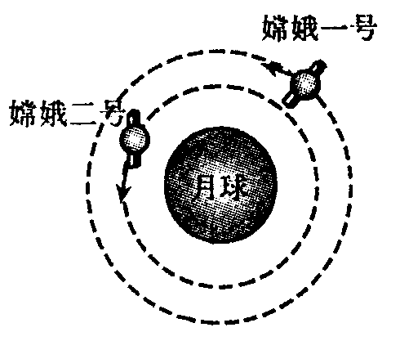
6．2010年10月1日19时整“嫦娥二号”成功发射。其环月飞行的高度为100km，所探测到的有关月球的数据将比环月飞行高度为200km的“嫦娥一号”更加翔实。若两颗卫星环月的运行均可视为匀速圆周运动，运行轨道如图3所示。则
图3
A．“嫦娥二号”环月运行的周期比“嫦娥一号”大
B．“嫦娥二号”环月运行的线速度比“嫦娥一号”小
C．“嫦娥二号”环月运行的向心加速度比“嫦娥一号”大
D．“嫦娥二号”环月运行的向心力与“嫦娥一号”相等

7. 如图4所示，，卷扬机的绳索通过定滑轮用力F拉位于粗糙斜面上的木箱，使之沿斜面加速向上移动。在移动过程中，下列说法正确的是
A. F对木箱做的功等于木箱增加的机械能与木箱克服摩擦力所做的功之和
F
B. F对木箱做的功等于木箱克服摩擦力和克服重力所做的功之和
C. 木箱克服重力做的功大于木箱增加的重力势能
图4
D. F对木箱做的功等于木箱增加的动能与木箱克服摩擦力所做的功之和

8. 一列横波沿x轴传播，图5（甲）为t=0.5s时的波动图像，图5（乙）为介质中质点P的振动图像。对该波的传播方向和传播波速度的说法正确的是
P
(甲)
x/m
1
2
3
4
y/cm
0
0.2
-0.2
(乙)
t/s
0.5
1.0
y/cm
0
0.2
-0.2
图5
A．沿-$x$方向传播， 波速为4.0m/s
B．沿+$x$方向传播，波速为4.0m/s
C．沿-$x$方向传播，波速为8.0m/s
D. 沿+$x$方向传播，波速为8.0m/s
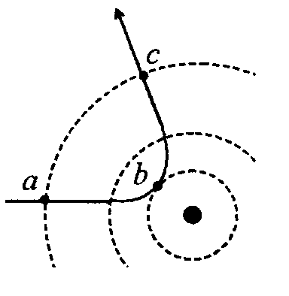
9. 根据α粒子散射实验，卢瑟福提出了原子的核式结构模型。图6中虚线表示原子核所形成的电场的等势线，实线表示一个α粒子的运动轨迹，a、b、c为该α粒子运动过程中依次经过的三点。下列说法中正确的是
A．三点的电场强度的关系为E_{b}<E_{a}=E_{c}
B．三点的电势的高低的关系为φ_{b}<φ_{a}=φ_{c}
图6
C．α粒子从a运动到b、再运动到c的过程中电势能先减小后增大
D．α粒子从a运动到b、再运动到c的过程中电场力先做负功后做正功
10. 如图7所示为理想变压器原线圈所接交流电压的图象。原、副线圈匝数比n₁∶n₂=10∶1，原线圈电路中电流为1A，下列说法正确的是
u/V
0
t/s
－220
220
0.01
0.02
A．变压器输出端的交流电频率为100Hz
B．变压器输出端的电流为10$\sqrt{2}$A
C．变压器输出端电压为22V
D．变压器的输出功率为200$\sqrt{2}$W
图7

11. 在同时存在匀强电场和匀强磁场的空间中取正交坐标系Oxyz（y轴正方向竖直向上），如图8所示。已知电场方向沿y轴正方向，场强大小为E；磁场方向沿z轴正方向，磁感应强度的大小为B；重力加速度为g。一质量为m、带电量为+q的带电微粒从原点以速度v出发。关于它在这一空间的运动的说法正确的是
z
x
y
O
A. 一定能沿x轴做匀速运动
B. 一定沿y轴做匀速运动
C. 可能沿y轴做匀速运动
D. 可能沿z轴做匀速运动

图8

12．如图所示，两块水平放置的金属板距离为d，用导线、电键K与一个n匝的线圈连接，线圈置于方向竖直向上的均匀变化的磁场中。两板间放一台小压力传感器，压力传感器上表面绝缘，在其上表面静止放置一个质量为m、电量为+q的小球。电键K闭合前传感器上有示数，电键K闭合后传感器上的示数变为原来的一半。则线圈中磁场的变化情况和磁通量变化率分别是
K
传感器
B
A．正在增强，$\frac{Δϕ}{Δt}=\frac{\text{mgd}}{2q}$
B．正在增强，$\frac{Δϕ}{Δt}=\frac{\text{mgd}}{2\text{nq}}$
C．正在减弱，$\frac{Δϕ}{Δt}=\frac{\text{mgd}}{2q}$
D．正在减弱，$\frac{Δϕ}{Δt}=\frac{\text{mgd}}{2\text{nq}}$

第Ⅱ卷（非选择题 共72分）

二、本题共2小题，共18分，把答案填在题中的横线上或按题目要求作答。
13．如图10所示为“验证动量守恒定律”的实验装置。
(1)下列说法中符合本实验要求的是 。（选填选项前面的字母）
A．入射球比靶球质量大或者小均可，但二者的直径必须相同
B．在同一组实验的不同碰撞中，每次入射球必须从同一高度由静止释放
C．安装轨道时，轨道末端必须水平
D．需要使用的测量仪器有天平、刻度尺和秒表
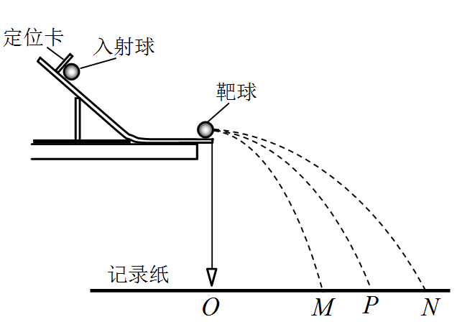
(2)实验中记录了轨道末端在记录纸上的竖直投影为O点，经多次释放入射球，在记录纸上找到了两球平均落点位置为M、P、N，并测得它们到O点的距离分别为OM、OP和ON。已知入射球的质量为m₁，靶球的质量为m₂，如果测得近似等于 ，则认为成功验证了碰撞中的动量守恒。
图10

14．用伏安法测量电阻阻值R，并求出电阻率ρ。某同学电路如图13所示。给定电压表、电流表、滑线变阻器、电源、电键、待测电阻及导线若干。
（1）待测电阻是一均匀材料制成的金属丝(横截面为圆形)，用尺测量其长度,用螺旋测微器测量其直径，结果分别如图11和图12所示。
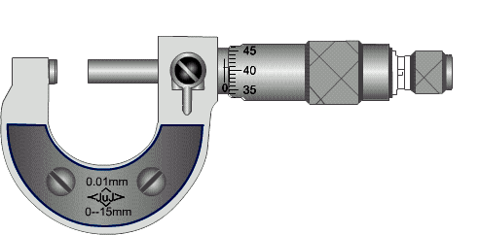
由图可知其长度为__________cm，直径为________mm。
图12
4
5
5
0
0
35
40

cm
图11
待测金属丝
0
1
2
3
4
5
59
60
56
57
58

（2）闭合电键后，发现电流表示数为零、电压表示数与电源电动势相同，则发生故障的是 （填“待测金属丝”“滑动变阻器”或“电键”）。
（3）对照电路的实物连接画出正确的电路图。

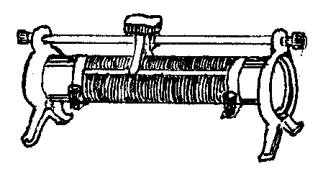
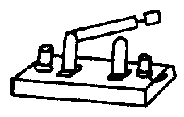
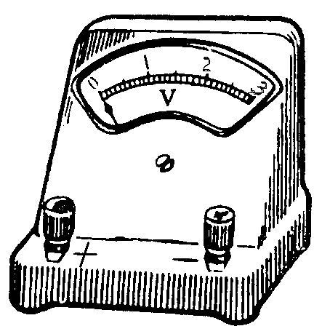
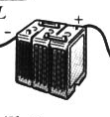
0.2
0.4
0.6
A
A
V
+
_

（4）图14中的6个点表示实验中测得的6组电流I、电压U的值，请在图中作出U－I图线。
I/A
0 0.1 0.2 0.3 0.4 0.5
U/V
0.5
1.0
1.5
2.0
2.5

图14

（5）求出的电阻值R =__________________Ω（保留3位有效数字）。

（6）请根据以上测得的物理量写出电阻率的表达式ρ =_______________。

三、本题共5小题，共54分，解答应写出必要的文字说明、方程式和重要演算步骤．只写出最后答案的不能得分．有数值计算的题，答案中必须明确写出数值和单位。
15. （10分）
莫公园里有一个斜面大滑梯，一位小同学从斜面的顶端由静止开始滑下，其运动可视为匀变速直线运动。已知斜面大滑梯的高度为3m，斜面的倾角为37⁰，这位同学的质量为30Kg，他与大滑梯斜面间的动摩擦因数为0.5。不计空气阻力，取g=10 m/s²，sin37⁰=0.6，cos37⁰=0.8。求：
（1）这位同学下滑过程中的加速度大小；
（2）他滑到滑梯底端时的速度大小；
（3）他滑到滑梯底端过程中重力的冲量大小。

16. （10分）
如图15所示，宽度为L＝0.40 m的足够长的平行光滑金属导轨固定在绝缘水平面上，导轨的一端连接阻值为R=2.0Ω的电阻。导轨所在空间存在竖直向下的匀强磁场，磁感应强度大小为B=0.40 T。一根质量为m=0.1kg的导体棒MN放在导轨上与导轨接触良好，导轨和导体棒的电阻均可忽略不计。现用一平行于导轨的拉力拉动导体棒沿导轨向右匀速运动，运动速度v=0.50 m/s，在运动过程中保持导体棒与导轨垂直。求：
（1）在闭合回路中产生的感应电流的大小；
（2）作用在导体棒上的拉力的大小及拉力的功率；
（3）当导体棒移动50cm时撤去拉力，求整个运动过程中电阻R上产生的热量。
v
B
R
M
N
图15

17. （10分）
滑板运动是青少年喜爱的一项活动。如图16所示，滑板运动员以某一初速度从A点水平离开h=0.8m高的平台，运动员（连同滑板）恰好能无碰撞的从B点沿圆弧切线进入竖直光滑圆弧轨道，然后经C点沿固定斜面向上运动至最高点D。圆弧轨道的半径为1m，B、C为圆弧的两端点，其连线水平，圆弧对应圆心角θ=106°，斜面与圆弧相切于C点。已知滑板与斜面问的动摩擦因数为μ =$\frac{1}{3}$，g=10m/s²,sin37°=0.6，cos37°=0.8，不计空气阻力，运动员（连同滑板）质量为50kg，可视为质点。试求：
（1）运动员（连同滑板）离开平台时的初速度v₀；
（2）运动员（连同滑板）通过圆弧轨道最底点对轨道的压力；
（3）运动员（连同滑板）在斜面上滑行的最大距离。
图16
h
A
O
θ
B
C
D
v_{o}

18. （12分）图17为汤姆生在1897年测量阴极射线（电子）的比荷时所用实验装置的示意图。K为阴极，A₁和A₂为连接在一起的中心空透的阳极，电子从阴极发出后被电场加速，只有运动方向与A₁和A₂的狭缝方向相同的电子才能通过，电子被加速后沿00’方向垂直进人方向互相垂直的电场、磁场的叠加区域。磁场方向垂直纸面向里，电场极板水平放置，电子在电场力和磁场力的共同作用下发生偏转。已知圆形磁场的半径为r，圆心为C。
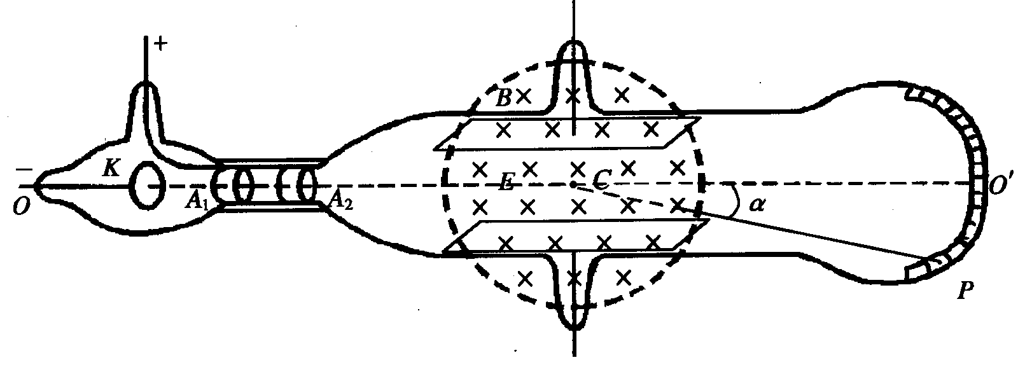
图17

某校物理实验小组的同学们利用该装置，进行了以下探究测量：
第一步：调节两种场的强弱。当电场强度的大小为E，磁感应强度的大小为B时，使得电子恰好能够在复合场区域内沿直线运动。
第二步：撤去电场，保持磁场和电子的速度不变，使电子只在磁场力的作用下发生偏转，打在荧屏上出现一个亮点P，通过推算得到电子的偏转角为α（CP与OO′下之间的夹角）。求：（1）电子在复合场中沿直线向右飞行的速度；
（2）电子的比荷$\frac{e}{m}$；
（3）有位同学提出了该装置的改造方案，把球形荧屏改成平面荧屏，并画出了如图18的示意图。已知电场平行金属板长度为L₁, 金属板右则到荧屏垂直距离为L₂。实验方案的第一步不变，可求出电子在复合场中沿直线向右飞行的速度。第二步撤去磁场，保持电场和电子的速度不变，使电子只在电场力的作用下发生偏转，打在荧屏上出现一个亮点P，通过屏上刻度可直接读出电子偏离屏中心点的距离$\overline{O^{}Q}=y$。同样可求出电子的比荷$\frac{e}{m}$。
请你判断这一方案是否可行？并说明相应的理由。
图18
L₁
L₂
O
O/
Q
+
－

20. （12分）如图19所示,劲度系数为k的轻弹簧,左端连着绝缘介质小球B，右端连在固定板上，放在光滑绝缘的水平面上。整个装置处在场强大小为E、方向水平向右的匀强电场中。现有一质量为m、带电荷量为+q的小球A，从距B球为S处自由释放，并与B球发生碰撞。碰撞中无机械能损失，且A球的电荷量始终不变。已知B球质量为A球质量的3倍，A、B小球均可视为质点。求：
（1）A球与B球碰撞前瞬间的速度v₀；
（2）求A球与B球第一次碰撞后瞬间，A球的速度v₁和B球的速度v₂；
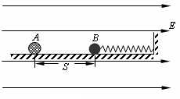
（3）B球被碰后的运动为周期性运动，其运动周期，要使A球与B球第二次仍在B球的初始位置迎面相碰，求劲度系数k的可能取值。
图19

丰台区2010—2011学年度第一学期期末统一练习
高三物理（答案）
第Ⅰ卷（选择题 共48分）
一、本题共12小题；每小题4分，共48分。在每小题列出的四个选项中，选出符合题目要求的一项。
1 | 2 | 3 | 4 | 5 | 6 | 7 | 8 | 9 | 10
B | D | C | C | A | C | A | B | D | C
11 | 12
D | B

第Ⅱ卷（非选择题 共72分）

二、本题共2小题，共18分，把答案填在题中的横线上或按题目要求作答。
13．① BC（2分）；②$m_{1}\overline{\text{OP}}$（2分）
A
V
14．（1）59.40cm (2分) (59.39~59.41 cm)
0.434 mm （2分） (0.433~0.435 mm)
（2）待测金属丝。(2分)
（3）如图。(2分)
图1
（4）作U－I直线，舍去左起第2点，其余5个点尽量靠近直线且均匀分布在直线两侧。(图略)(2分)
（5）5.80Ω。(2分) （5.60～6.00Ω）
（6）$ρ=\frac{π{\text{RD}}^{2}}{4L}$（2分）
三、本题共5小题，共54分。解答应写出必要的文字说明、方程式和重要演算步骤．只写出最后答案的不能得分．有数值计算的题，答案中必须明确写出数值和单位．
15. （10分）
解：(1)小学生在下滑过程中可视为质点，初速度为零，受力分析如图。
$\text{mg}\text{sin}{\text{37}}^{o}−f=\text{ma}$ ① …………（1分）
mg
N
f
$N=\text{mg}\text{cos}{\text{37}}^{o}$ ② …………（1分）
$f=μN$ ③ …………（1分）
图2
联立①②③$a=g(\text{sin}{\text{37}}^{o}−μ\text{cos}{\text{37}}^{o})=\text{10}×(0\text{.}6−0\text{.}5×0\text{.}8)$m/s² =2 m/s²…………（1分）

（2）斜面长度为：$x=\frac{h}{\text{sin}{\text{37}}^{0}}=\frac{3}{0\text{.}6}$m = 5m …………（1分）
由$v_{t}^{2}−v_{0}^{2}=2\text{ax}$ …………（1分）
得：他滑到滑梯底端时的速度大小为：
$v_{t}=\sqrt{v_{0}^{2}+2\text{ax}}=\sqrt{2×2×5}$m/s = $2\sqrt{5}$ m/s …………（1分）
（3）他滑到滑梯底端过程中所用时间为：
由$x=\frac{1}{2}{\text{at}}^{2}$，得$t=\sqrt{\frac{2x}{a}}=\sqrt{\frac{2×5}{2}}$s = $\sqrt{5}$s …………（1分）
这个过程中重力的冲量为$I=\text{Gt}=\text{30}×\text{10}×\sqrt{5}$N•s = $\text{300}\sqrt{5}$N•s …………（2分）
16．（10分）
解：（1）感应电动势为 E=BLv =0.40×0.40×0.5V = 8.0×10⁻²V …………(2分)
感应电流为 $I=\frac{E}{R}=\frac{8\text{.}0×{\text{10}}^{−2}}{2\text{.}0}$ A = 4.0×10⁻² A …………(1分)
（2）导体棒匀速运动，安培力与拉力平衡
即有F=BIL= 0.40×4.0×10⁻²×0.4 N =6.4×10⁻³N …………(2分)
拉力的功率为$P=\text{Fv}$ = 6.4×10⁻³×0.50 W = 3.2×10⁻³W …………(1分)
（3） 导体棒移动30cm的时间为 = 1.0s …………(1分)
根据焦耳定律，Q₁ = I²R t = $0\text{.}{\text{04}}^{2}×2\text{.}0×1\text{.}0$J = 3.2×10⁻³ J …………(1分)
根据能量守恒，Q₂==$\frac{1}{2}×0\text{.}1×0\text{.}{\text{50}}^{2}$J= 1.25×10⁻² J …………(1分)
电阻R上产生的热量 Q = Q₁+Q₂ = 3.2×10⁻³+1.25×10⁻²J=1.57×10⁻²J …………(1分)
17．（10分）解：（1）运动员离开平台后从A至B在竖直方向有：
① …………（1分）
在B点有： ② …………（1分）
由①②得： ③ …………（2分）
（2）运动员在圆弧轨道做圆周运动
$N−\text{mg}=m\frac{v^{2}}{R}$ ④ …………（1分）
$\frac{1}{2}{\text{mv}}_{0}^{2}+\text{mg}[h+R(1−\text{cos}{\text{53}}^{∘})]=\frac{1}{2}{\text{mv}}^{2}$ ⑤ …………（1分）
联立③④⑤解得N=2150N …………（1分）
（3）运动员从A至C过程有：
⑥ …………（1分）
运动员从C至D过程有：
⑦ …………（1分）
由③⑥⑦解得：
…………（1分）
18（12分）
（1）电子在复合场中二力平衡，即：
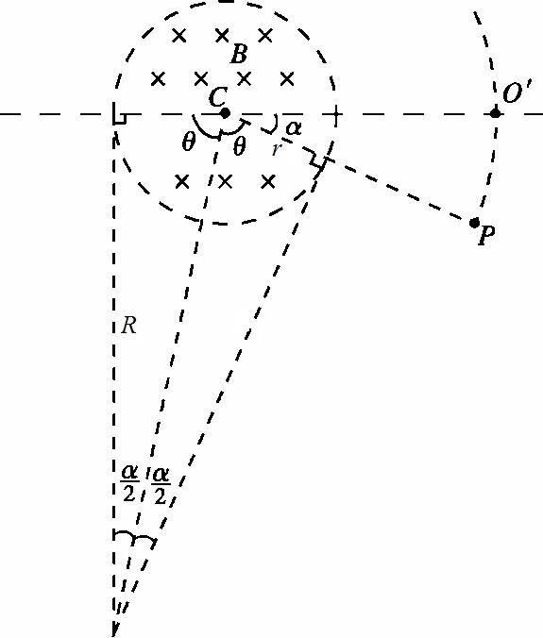
eE=evB ① …………（2分）
得： $v=\frac{E}{B}$ ② …………（2分）
（2）如图所示：其中R为电子在磁场中做圆（弧）运动的圆轨道半径。
所以：$θ=\frac{π}{2}−\frac{α}{2}$ ③ …………（1分）
$\text{tan}θ=\frac{r}{R}$ ④ …………（1分）
又因：$\text{evB}=m\frac{v^{2}}{R}$ ⑤ …………（1分）
图3
联解以上②③④⑤式得：$\frac{e}{m}=\frac{E}{{\text{rB}}^{2}}\text{tan}\frac{α}{2}$ ⑥ …………（1分）
（3）此方案可行，原因如下。 …………（1分）
如图设电子在电场中偏转的侧向位移为y/，
有$\frac{y^{}}{y}=\frac{\frac{L_{1}}{2}}{\frac{L_{1}}{2}+L_{2}}$ ⑦ …………（1分）
O
O/
Q
L₁
L₂
+
-
y
y/
电子通过水平电场的时间为：
$t=\frac{L_{1}}{v}$
电子在电场中偏转的加速度为：
$a=\frac{\text{eE}}{m}$ ⑧
图4

则侧向位移为$y^{}=\frac{1}{2}{\text{at}}^{2}=\frac{1}{2}\frac{\text{eE}}{m}(\frac{L_{1}B}{E})^{2}=\frac{{\text{eB}}^{2}L_{1}^{2}}{2\text{mE}}$ ⑨ …………（1分）
联立⑦⑧⑨式得：$\frac{e}{m}=\frac{2E}{B^{2}(L_{1}^{2}+2L_{1}L_{2})}y$ …………（1分）
19. （12分）
解析：（1）设A球与B球碰撞前瞬间的速度为v₀，
由动能定理得， ① …………（2分）
解得： ② …………（2分）
（2）碰撞过程中动量守恒 ③ …………（1分）
机械能无损失，有 ④ …………（1分）
联立③④解得 方向向左 …………（1分）
方向向右 …………（1分）
（3）要使m与M第二次迎面碰撞仍发生在原位置，则必有A球重新回到O处所用 的时间t恰好等于B球的
⑥ …………（1分）
（n=0 、1 、2 、3 ……） ⑦ …………（1分）
由题意得： ⑧ …………（1分）
解得： $k=\frac{6π^{2}\text{qE}}{S}(n+\frac{1}{2})^{2}$（n=0 、1 、2 、3 ……） …………（1分）

